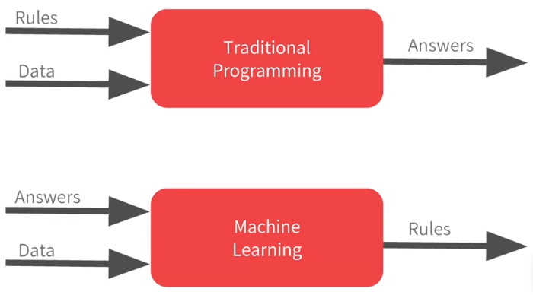

DeepLearning就是用nn去实现ml的

从c1w1的code学到了什么:

1. np.array数组的维度,unsquueeze函数使用
2. 基本函数model,train,dataset(与dataloader)构建使用
3. lr过大导致梯度爆炸
4. pytroch关于tensor的转移device和维度表达